PLANTES TOXIQUES PAR INGESTION
ALCALOIDES
ALC PIPERIDINIQUES | ALCALOIDES TROPANIQUES
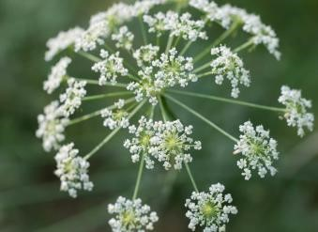  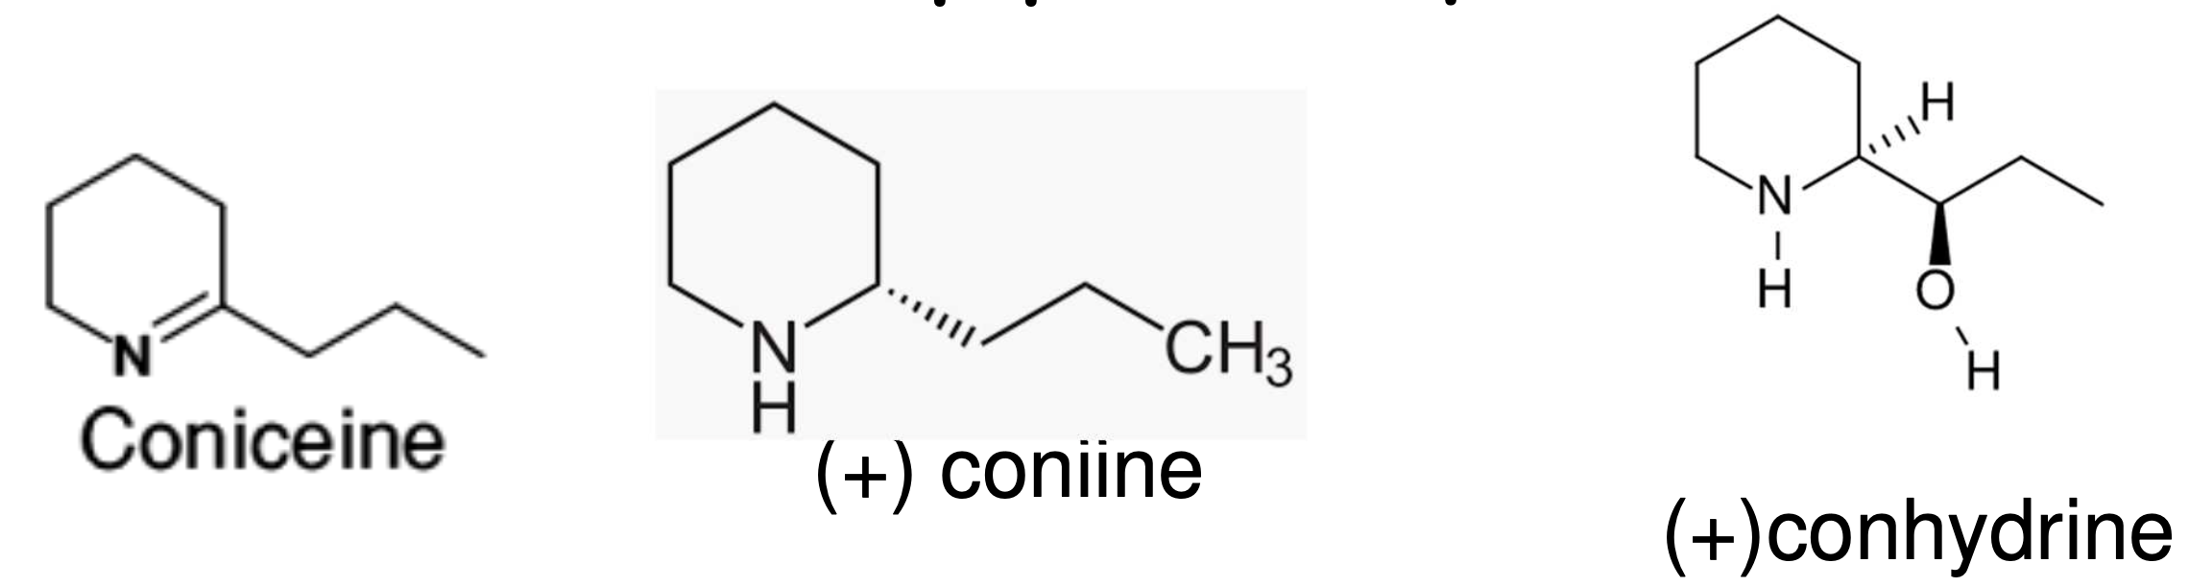  Grande ciguë,  Conium maculatum, Apiaceae  Taches rouges sur la tige, fleurs en ombrelles  Confusions Apiaceaes alimentaires : persil,  céleri sauvage, fenouil  Intox très rares : 150 à 200 mg dose mortelle  Teneur très variable en alcaloïdes toxiques Fruits verts les + riches : 0,7 à 1%, qques g mortels  S salivat°, NV, irritat° pharyngée, douleurs intest,  !! soif, pupille dilatées, convulsion, paralysie musc respi > mort par asphyxie,  Forme léthargique existe également | 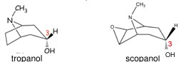  Effets périphériques : Sécheresse de la bouche (0,5mg d’atropine), mydriase (1mg), tachycardie (2mg), difficulté à uriner  Effets centraux : tbles visuels, tbles du comportement avec agitation, agressivité ou ataxie, faiblesse. Hallucinations visuelles et auditives pouvant persister plusieurs semaines  Décès accidentel possible, intoxiqué à surveiller  Dose toxique : 5 mg d’atropine et 4 de scopolamine À partir de 30 à  40 graines hallucination et mydriase  Traitement : benzodiazépines pour calmer
 | 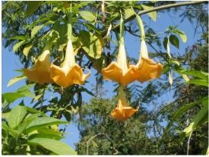  Brugmansia, **  Brugmansia spp, Solanacées  Propriétés hallucinogènes (utilisé à fin criminel) | 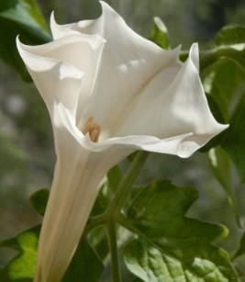  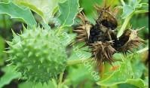  Datura/Stramoine  Datura Stramonium, Solanacées  Fleurs en trompette pendante  S : synd atropinique, agitat°, convulsion, hallucinat°, mort rare  ttt : décontaminat° gastrique, charbon actif, réhydrater, inhibiteurs Ach estérase | 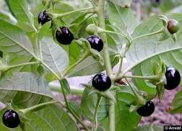  Belladone  Atropa Belladona, Solanacées  Baies noires brillantes avec calice  ascendant (reste au moment de la fructification), dur à cueillir  Tox idem à Datura
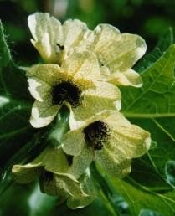
*Jusquiame noire ou Datura straminium*
Hyoscyamus niger - Solanacées
Odeur forte et désagréable
Teneur en alcaloide faible sauf ds graine (scopolamine)
 |  |  | 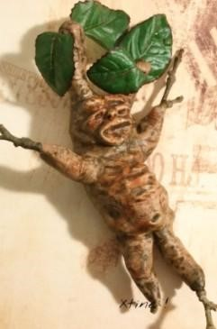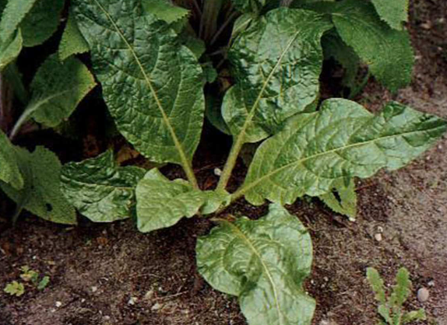
Mandragone
Atropa mandragona, Solanacées
Racines ressemblent à un petit bonhomme
ALCALOIDES A NOYAU TROPOLONE |  | ALCALOIDES QUINOLIZIDIQUES
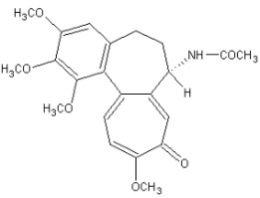  Tte plante = alca tropoloniques ++ actif, dont colchicine.  Feuilles = 0,07 -2% colchicine, graines 0,3-0,8%,fleurs 0,1%)  Symptômes : > 10 mg, +2-6 h : brûlure buccale, sialorrhée, difficulté déglutition, NV, diarrhées sanguinolentes, dilatat° capillaire, lésions vasc, puis hypoTh hypoT, spasmes, paralysie respi/médullaire/ muscles lisses/striés avec collapsus cardiovas  20 mg>mort chez l'adulte ( = 5 g de graines ou 50-60g de feuilles ; 'enfant = 1-1,5g de graines).  Ttt : Lavage gastrique, charbon activé + Corriger les désequilibres hydroélectrolytiques Administrer un anticorps anticolchicine  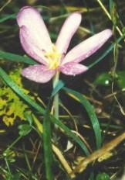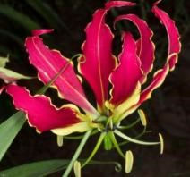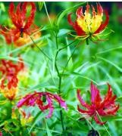 |  | 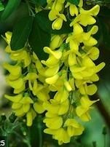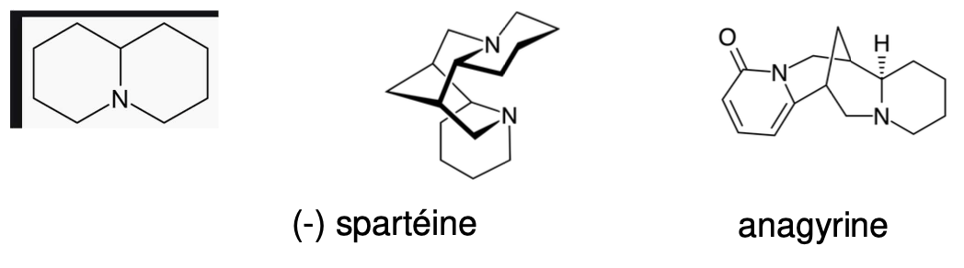  Cytise  Cytisus laburnum Fabacées  Fait des trucs à hélico/gousse  Toxique +++  Tox des graines et des fleurs  Svt asympto ou NV, agitat°, convulsion, vertiges  Ttt : vomissement précoce pr décontaminer | 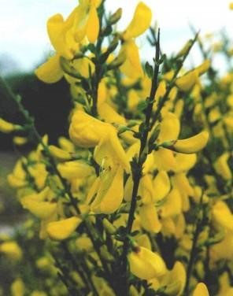  Genet à balais  Cytisus scoparius Fabacées  Tiges quadrangulaires  S : Cystite  Ressemble au genet d’Espagne toxique  ++ avec tiges rondes  Lupin  Lupinus spp Fabacées
Colchique automnales : Colchicum autumnales , Liliacées  Lis glorieux MTE, Toxique +++ : Gloriosa superba Liliacées  Intox par ingestion des tubercules renfermant colchicine |  |  | 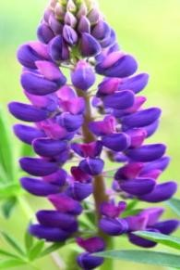  Intox alimentaire Conso graines  amères  Vomis +++, agitation, convulsions, vertige  => atropiniques  S : atropinique

ALCALOIDES DITERPENIQUES PSEUDOALCA DITERPENIQUES
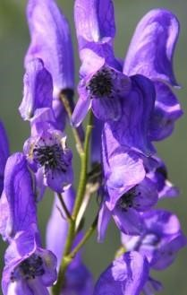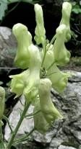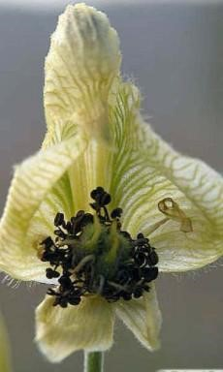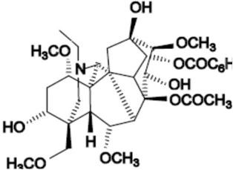  Aconit napel Aconit tue loup Aconit des alpes  Aconitum napellus Aconitum vulparia Aconitum anthora  Renonculacées  Fleurs en casques caractéristiques  Toxique +++ : cardiotox inotrope +par la racine – 2mg = tbles cardiaques majeur – 5 mg = mortel  Symptomes : [0,25mg-10/20min] fourmillements buccaux/doigts.orteils.sueurs/frissons/mydriase, tbles auditifs, paresthésies sur tt le corps, NV, diarrhées profuses, paralysie des muscles, hypoTh, TDR > Agonie en 1 -12h Ttt : antiarythmique : Amiodarone |  |  |  |  |  |  |  |   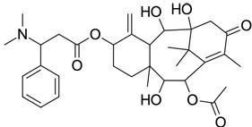 If  Taxus baccata, taxacées  Intox : feuilles, graine mais pas arille S : NV, douleurs articulaires, léthargie, coma, arythmie, cyanose, arret respi  => mort  Ttt : graine : induire vomi + charbon actif  Feuille : aspiration, vomi induits, charbon, traiter arythmie
ALCALOIDES STEROIDIQUES
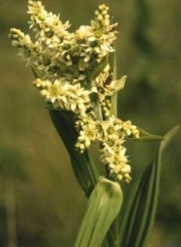  Veratre blanc  Veratrum album , Liliacées  Feuilles alternées, fleurs jaunes  Toxique +++  S : NV, perte de connaissance, signes cardio (bradyC et hypoT), BAV, parfois sympto neuro (confusion, délire, convulsions)  Ttt : si mineur : évacuation gastrique et charbon, si fort : atropine | 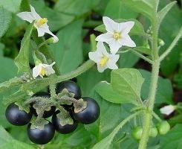  Morelle noire  Solannum nigrum, Solanacées  Toxique +++  Dans les terrains non entretenu  Tox : tbles neuro, agitation, mydriase  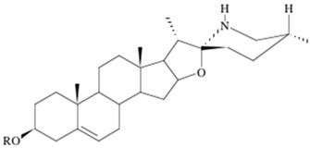  Molécule + ou – valable pour tous sauf veratre |  |  |  | 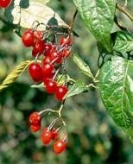  Douce amère  Solanum dulcamara Solanacées  Toxique ++  Floraison violette, tiges longues, grimpante Tbles dig mineurs |  |  | 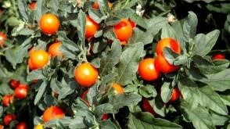  Pommier d’amour  Solanum pseudocapsicum, Solanacées  Toxique  Le + svt asymptomatique  Intox : Fruits/ enfants, fruits verts + toxiques Nombreux appels au CAP  Symptômes : Souvent asympto  Sinon : tbles dig mineurs (douce amère): douleurs abdos, NV, qques tbles neuro, agitation, mydriase  (morelle noire)  Traitement : évacuation gastrique et charbon Compenser la deshydratation
TRITERPENES OU STEROIDES
Composés en C30 ou en C27 ; Rencontrés sous forme libre : Génine/ Hétérosides
HETEROSIDES CARDIOTONIQUES en C23 ou C24 **
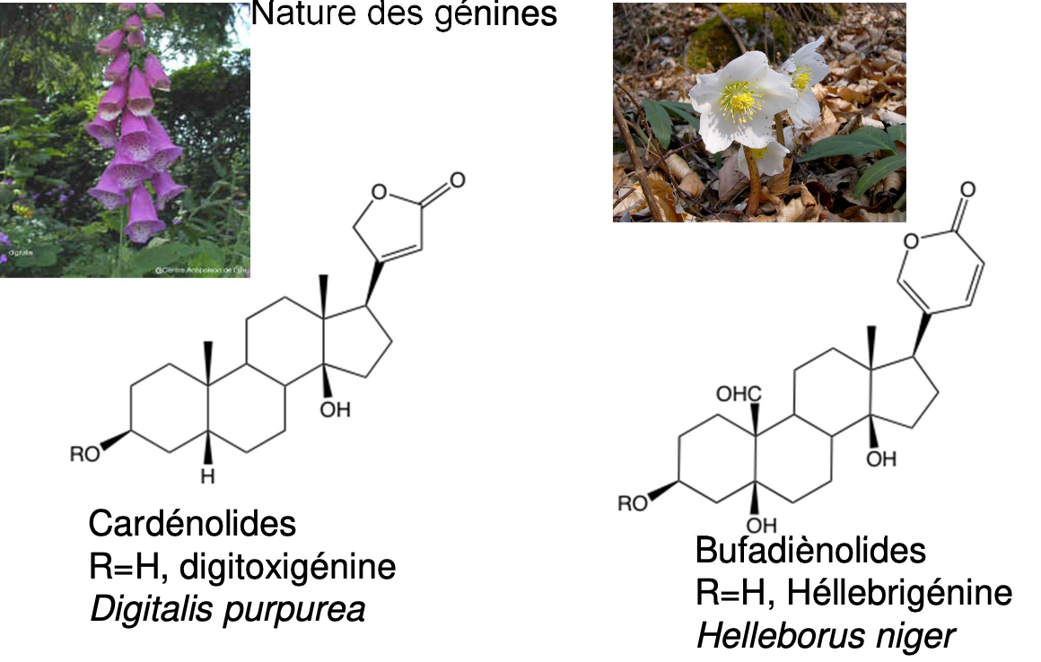
Intoxications :  – surtout par les hétérosides isolés  – Infusion par confusion avec la consoude |  |  | • Symptômes, ident à intoxication médicamenteuse :  – Troubles digestifs : vomissements, diarrhées  – Troubles neurologiques : somnolence ou agitation  – Troubles visuels : halos colorés en jaune  – Troubles cardiaques : bradycardie, bloc auriculoventriculaire |  |  | Traitements : Atropine/ Anticorps antidigoxine  Prise en charge de l’arythmie
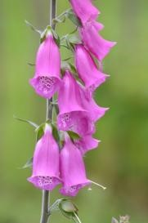  Digitale Pourpre  Digitalis spp - Plantaginacées  Floraison en doigts de gants, toutes du même coté / Toxique – cardiotox, BAV |  | 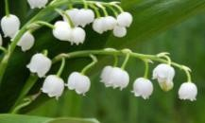  Muguet  Convallaria majalis, Liliacées  Intox rare sous forme fleurie |  | 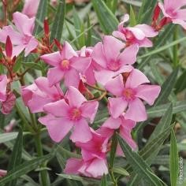  Laurier rose  Nerium oleander, Apocynacées  Toxique ++ (feuille)  Laurier jaune Thevetia peruviana Apocynaceae  (fleur jaune) |  |  | 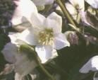  Hellebores  Helleorus spp, Renonculacées  Rose de Noël
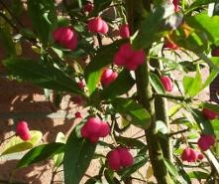
Fusain
Euonymus europaeus Celastraceae Hétéroside cardiotonique + alcaloïdes sesquiterpéniques dans les graines
TRITERPENES A GENINES TETRACYCLIQUES
CUCURBITACEES
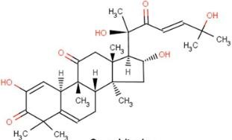
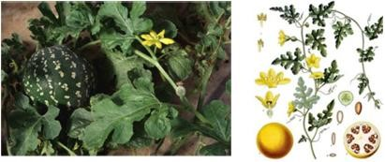
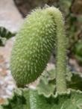
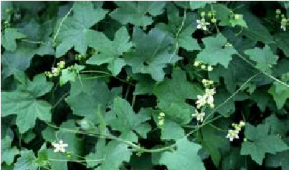
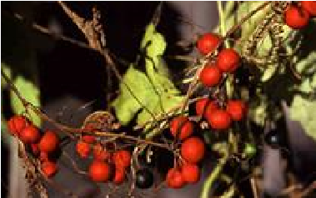
Contient : cucurbitacine – nbeuses espèces comestibles ..mais aussi des toxiques

Coloquinte Citrullus colocynthis, Cucurbitacées
Confusion avec Cucurbitaceae sans cucurbitacine Gravité varie avec quantité ingérée
Symptômes vomissements, diarrhées sanglantes, colites
Concombre d’Ane Ecballium eaterium, Cucurbitacées
Intoxications : signes dig (nausées, vomis) Pertes de connaissance Signes cardio
Traitement : évacuation gastrique, charbon activé plus sérieux : et si Sérieux donner atropine
Bryone Bryonia cretica subsp.dioica Cucurbitacées
Intoxication : consommation de baies ou rhizomes
Symptômes : coliques sévères, diarrhées. Paralysie, coma et mort possible si absorption massive
HETEROSIDES/SAPONOSIDES TRITERPENIQUES |  | HETEROSIDES STEROIDIQUES
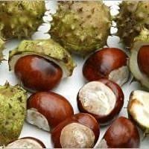  Marronnier d’Inde  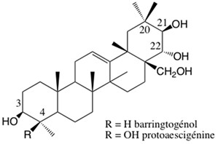  Aesculus hippocastanum, Hypocastanécees  Structure type oléane | 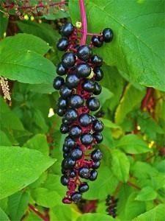  Raisin d’Amérique  Phytolacca americna, Phytolacées  Branche rose fushia  Toxique- conso fruilts, feuilles racines Symptômes Fruits -> diarrhées et douleurs abdo ; Racines -> brulure de la bouche, soif intense, hypersalivation, diarrhées profuses,  NV, douleurs abdo, hypoTA, tachycardie ;  Feuilles crues -> NV, diarrhées,  TTT : Aspiration gastrique, compenser déshydratation | 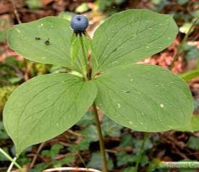  Parisette  Paris quadriafolia, Liliacées  Intoxication grave  Dès 3 baies adulte : hypersalivation, douleurs abdo, NV, diarrhées.  Si forte intox : tbles neuro (céphalées, somnolence, fièvre, vertiges, anxiété, torpeur), tbles de la vue et du rythme cardiaque. |  | 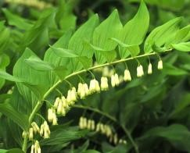  Sceau de Salomon  Polygonatum vulgare, Liliacées  Intoxi : hypersalivat° NV, douleurs abdo, diarrhées  Si l'intoxication >15 baies : angoisse, céphalées, fièvre, sensation de soif, bradycardie.  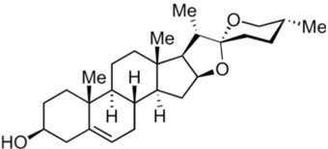  Génine type spirostane
LACTONES SESQUITERPENQIE |  | US |  | DITERPENIQUES
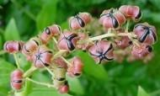  Redoul  Coraria myrtifolia, Corariacées  Toxique ++  Intox: tbles digs, si sérieuse, tbles neuro (crises tonico-cloniques), difficultés respi, comas  Ttt : réa, barbituriques, ventilat° assistée | 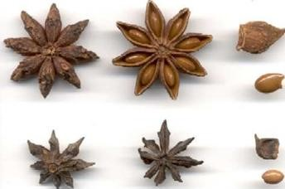  Badiane du Japon (partie inf)  Illicium anisatum, Liliacées  Action convulsivante : antagonistes GABA | 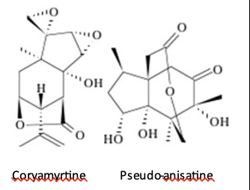 |  | 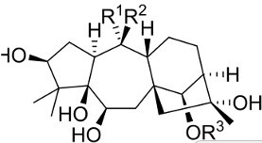  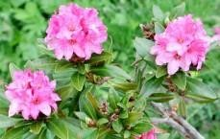  Rhododendron spp  Rhododendron spp, Ericacées Intox : miel de rhododendron  S : HypotT, bradycardie,NV transpi Ttt atropine
POLYNES LINEAIRES EN C17 |  | TOXINES PROTEIQUES
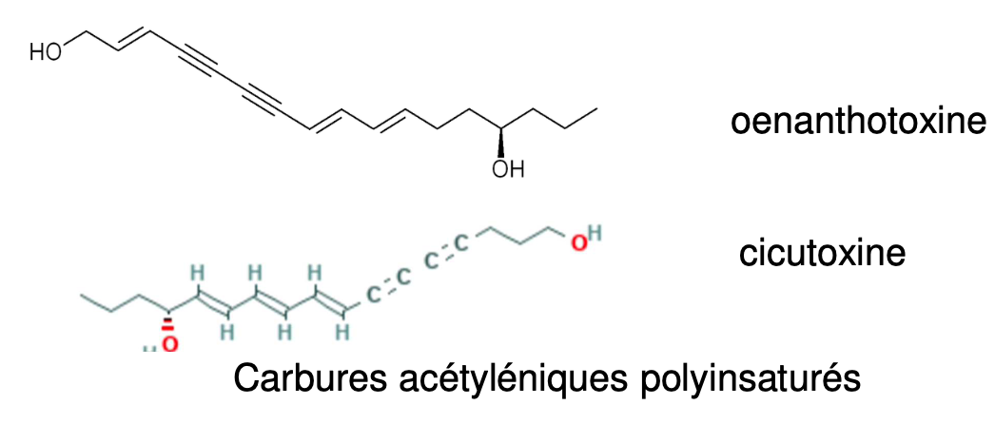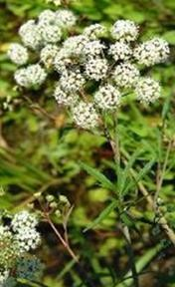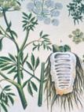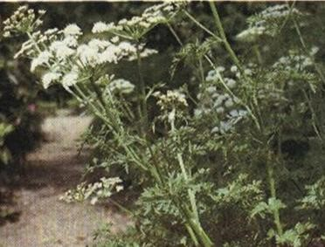  Intox : racines  Cigue : intox pouvant être mortelles vs Oenanthe : intox peu fréquentes mais svt mortelles Symptômes : Cigue : apparition rapide 30 à 45 min après ingestion 2 racines mortelles Traitement décontamination digestive |  | 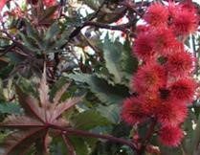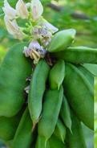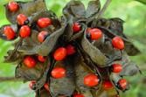  Ricin Ricinus communis Euphorbiacées** ; Jequireti Abrus precatorius Fabacées  Jequireti Graines toxiques renferme lectine = abrine  Vs Ricin Graine -Active par injection ou voix pulmo pas absorbé en dig  L’huile de ricin : a proscire comme laxatif mais y en a pas dedans psk c’est glyprotéique ça passe pas dans l’hiule lipophile  Ricine : Une des toxines glycoprotéiques les plus puissantes de la nature (dose léthale 0,4 µg/kg chez le rat). Se fixe sur les ribosomes
BAIES PAS OU PEU TOXIQUES
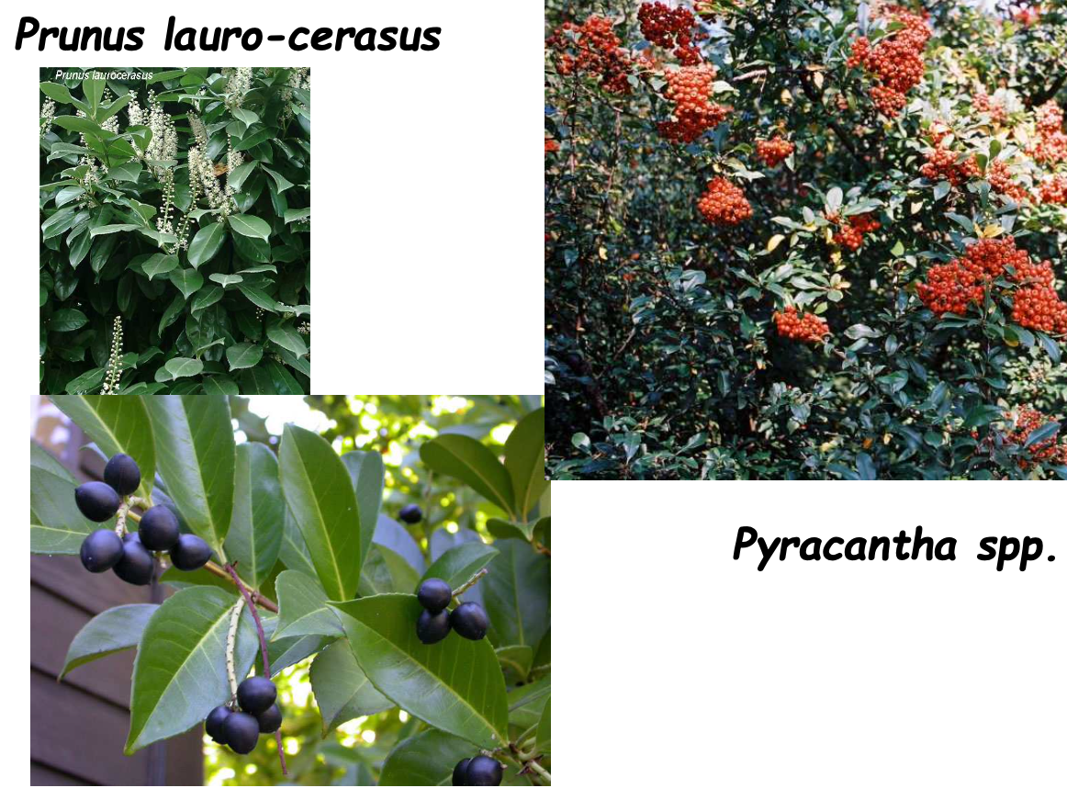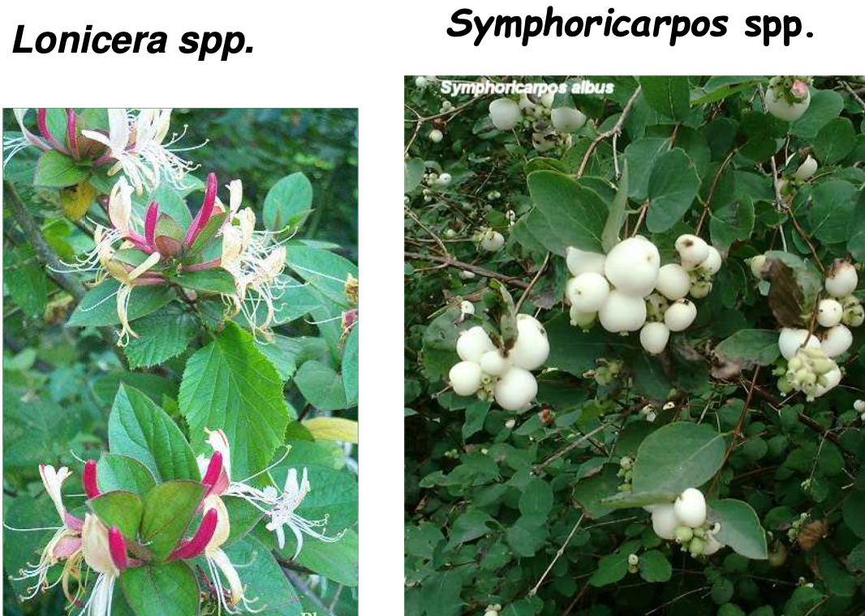
PLANTES TOXIQUES PAR CONTACT – REACTIONS ALLERGIQUES
Poison sumac : Toxicodendron vernix  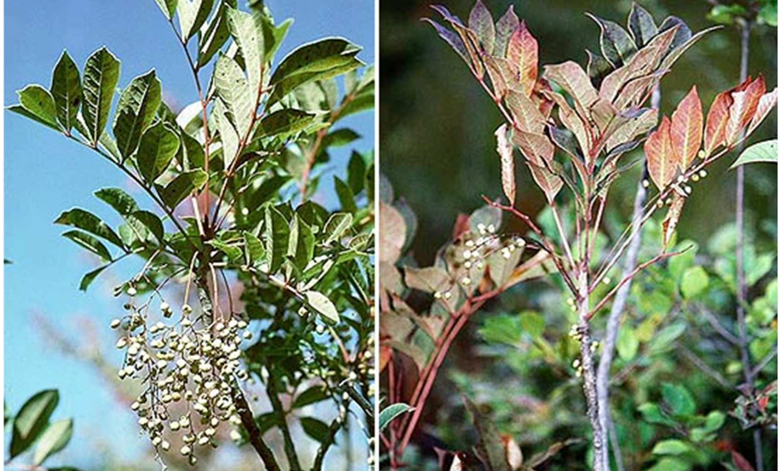  Toxicodendron quercifolium : « Eastern poison oak »/ Toxicodendron radicans : « poison ivy »  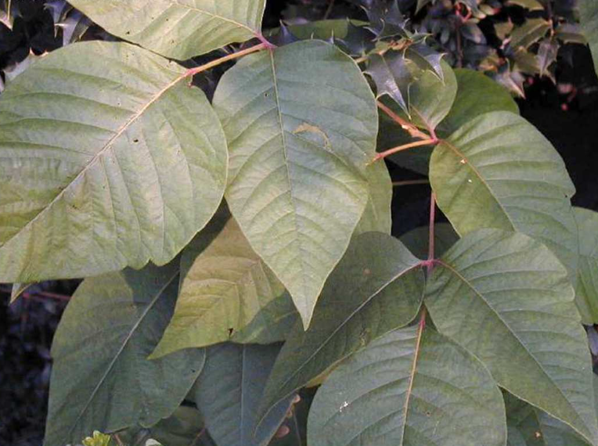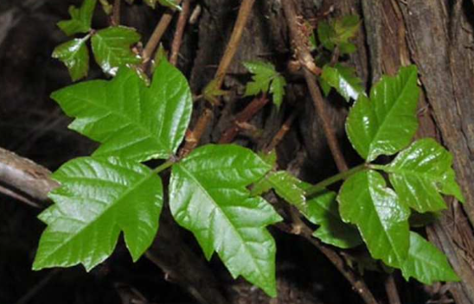 |  |  | Primulaceae  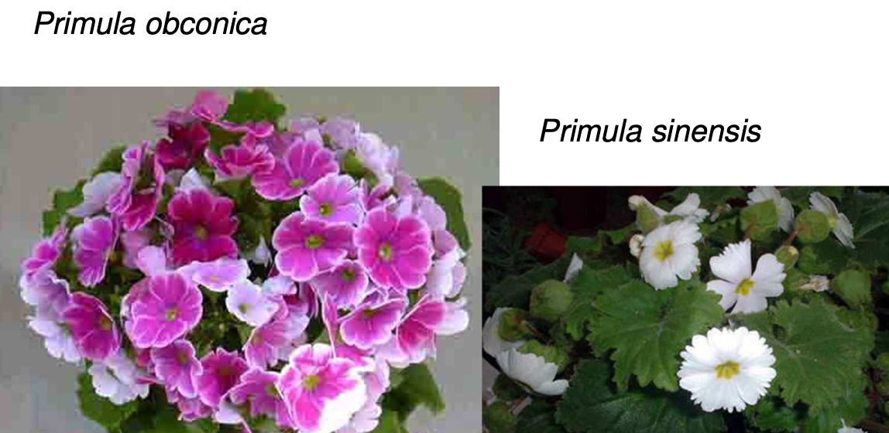  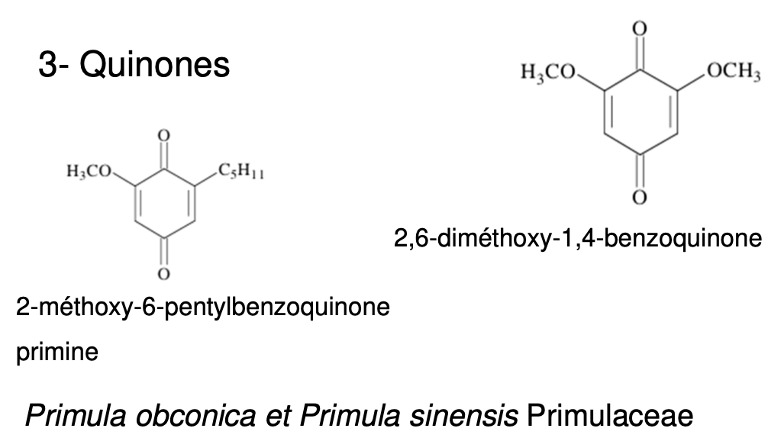
ACCIDENTS CUTANES DIVERS
1. Irritation primaire d’origine mécanique : « épines » de rosiers, cactées
2-Irritation primaire d’origine chimique : Présence de composés irritants : Latex du figuier: Ficus carica Moraceae/ Diterpènes du latex d’Euphorbiaceae/ Polyine du lierre et du Schefflera
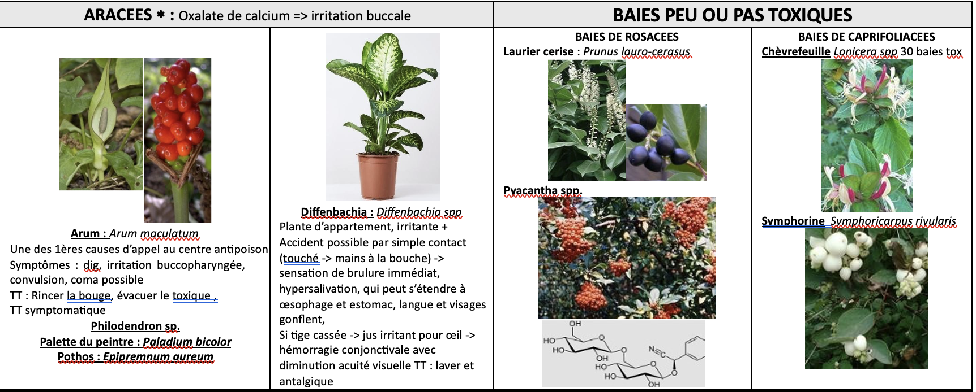
Aracées = Apiacées
INTOXICATIONS CUTANEES
IRITATION PRIMAIRES D’ORIGINE CHIMIQUE
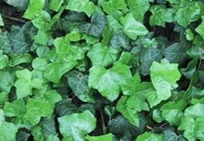  Polyine du Lierre  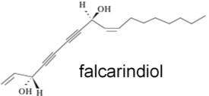  Hedera helix Araliacées  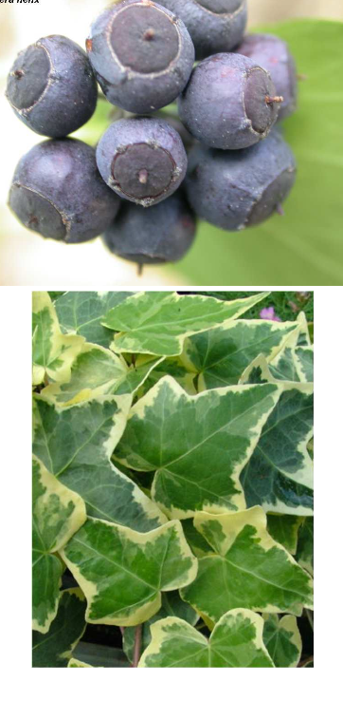 | 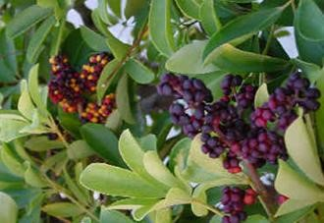  Polyine du Scheflera Araliacées  Et aussi : Latex du figuier: Ficus carica  Moracées | 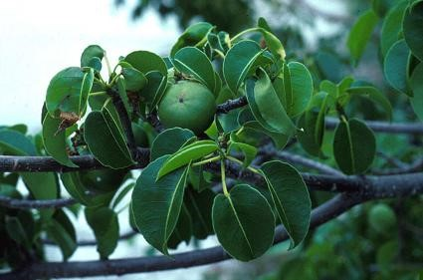  Diterpènes du Manceniller, Hippomane mancinella | 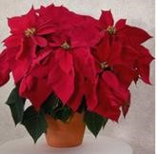  Diterpènes du latex d’Euphorbia pulcherrima  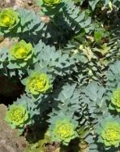  Euphorbiacées  Euphorbia myrsinites
PHOTOSENSIBILISATION ** => furocoumarines
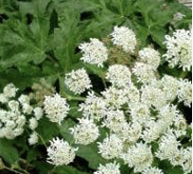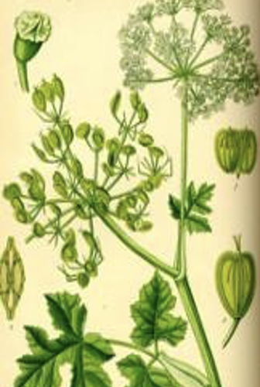  Grande berce  Heracleum sphondylium Apiacées | 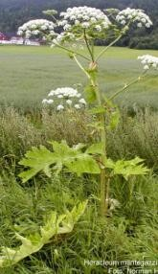  Berce du Caucase  Heracleum mantegazzianum Apiacées | 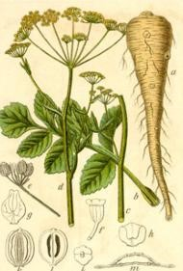  Panais urticant  Pastinaca sativa Apiacées | 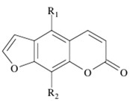  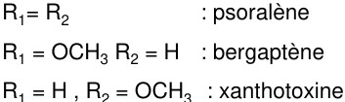  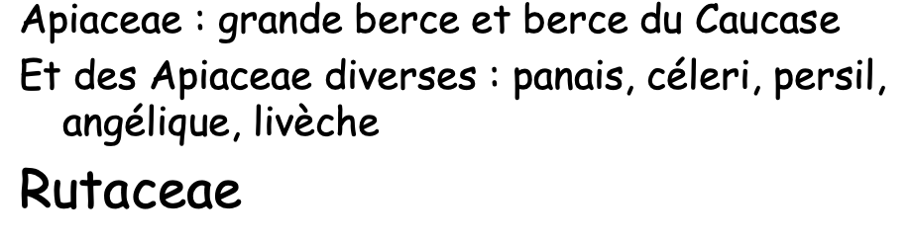
PRISE EN CHARGE INTOXICATION
- Identification du végétal
- Méthode de décontamination digestive : vomissements spontanés Epuration digestive : Lavage gastrique, vomissements provoqués, charbon activé
- APPELEZ le 15 (samu) : en cas de troubles digestifs sévères, de troubles neurologiques ou cardiovasculaires.
- Appelez le centre antipoison :
- en cas d'ingestion de baie ou autre partie de plante toxique
en cas de contact buccal
  - en cas de difficulté à identifier la plante

